ПРОЕКТ
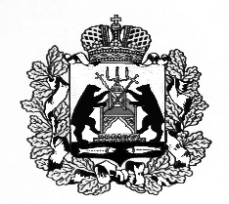
Российская Федерация
Новгородская область Старорусский район
СОВЕТ ДЕПУТАТОВ ВЕЛИКОСЕЛЬСКОГО СЕЛЬСКОГО ПОСЕЛЕНИЯ

Р Е Ш Е Н И Е

от .2025 №

д. Сусолово

О внесении изменения в Положение
о порядке управления и распоряжения
имуществом Великосельского
сельского поселения

В соответствии с Федеральным законом от 6 октября 2003 г. № 131-ФЗ «Об общих принципах организации местного самоуправления в Российской Федерации», Уставом Великосельского сельского поселения,
Совет депутатов Великосельского сельского поселения
РЕШИЛ:
1. Внести в решение Совета депутатов Великосельского сельского поселения от 28.04.2011 № 54 «Об утверждении Положения о порядке управления и распоряжения имуществом Великосельского сельского поселения» изменение, признав Раздел VI Положения о порядке управления и распоряжения имуществом Великосельского сельского поселения утратившим силу.

2. Опубликовать настоящее решение в муниципальной газете «Великосельский вестник».

3. Настоящее решение вступает после его опубликования и распространяет своё действие на правоотношения, возникшие с 2011 года.

Глава Великосельского сельского поселения О. А. Петрова

